*.*

**Які речовини розчиняються у воді**

**Мета**: досліджувати властивість води як розчинника, дослідити сіль та крейду на розчинність у воді; продовжувати вчити виявляти пізнавальну активність на уроках, співпрацювати і взаємодіяти з іншими у різних ситуаціях (навчання, гра); продовжувати формувати вміння працювати у спільноті, дотримуючись правил; виховувати дружні стосунки в класі, спільноті, розвивати увагу, мислення, мовлення.

**Обладнання**: відео урок

**Хід уроку**

1. **Організація класу**

Створення позитивного психологічного клімату класу.

Станьте, діти, всі рівненько,

Посміхніться веселенько.

Настрій на урок взяли,

Працювати почали!

1. **Мотивація навчальної діяльності.**

<https://youtu.be/l5_kwIwZ9xc>

1. **Актуалізація опорних знань.**
2. **Вивчення нового матеріалу.**

Організація класу.

Ранкове коло.

Фенологічні спостереження.

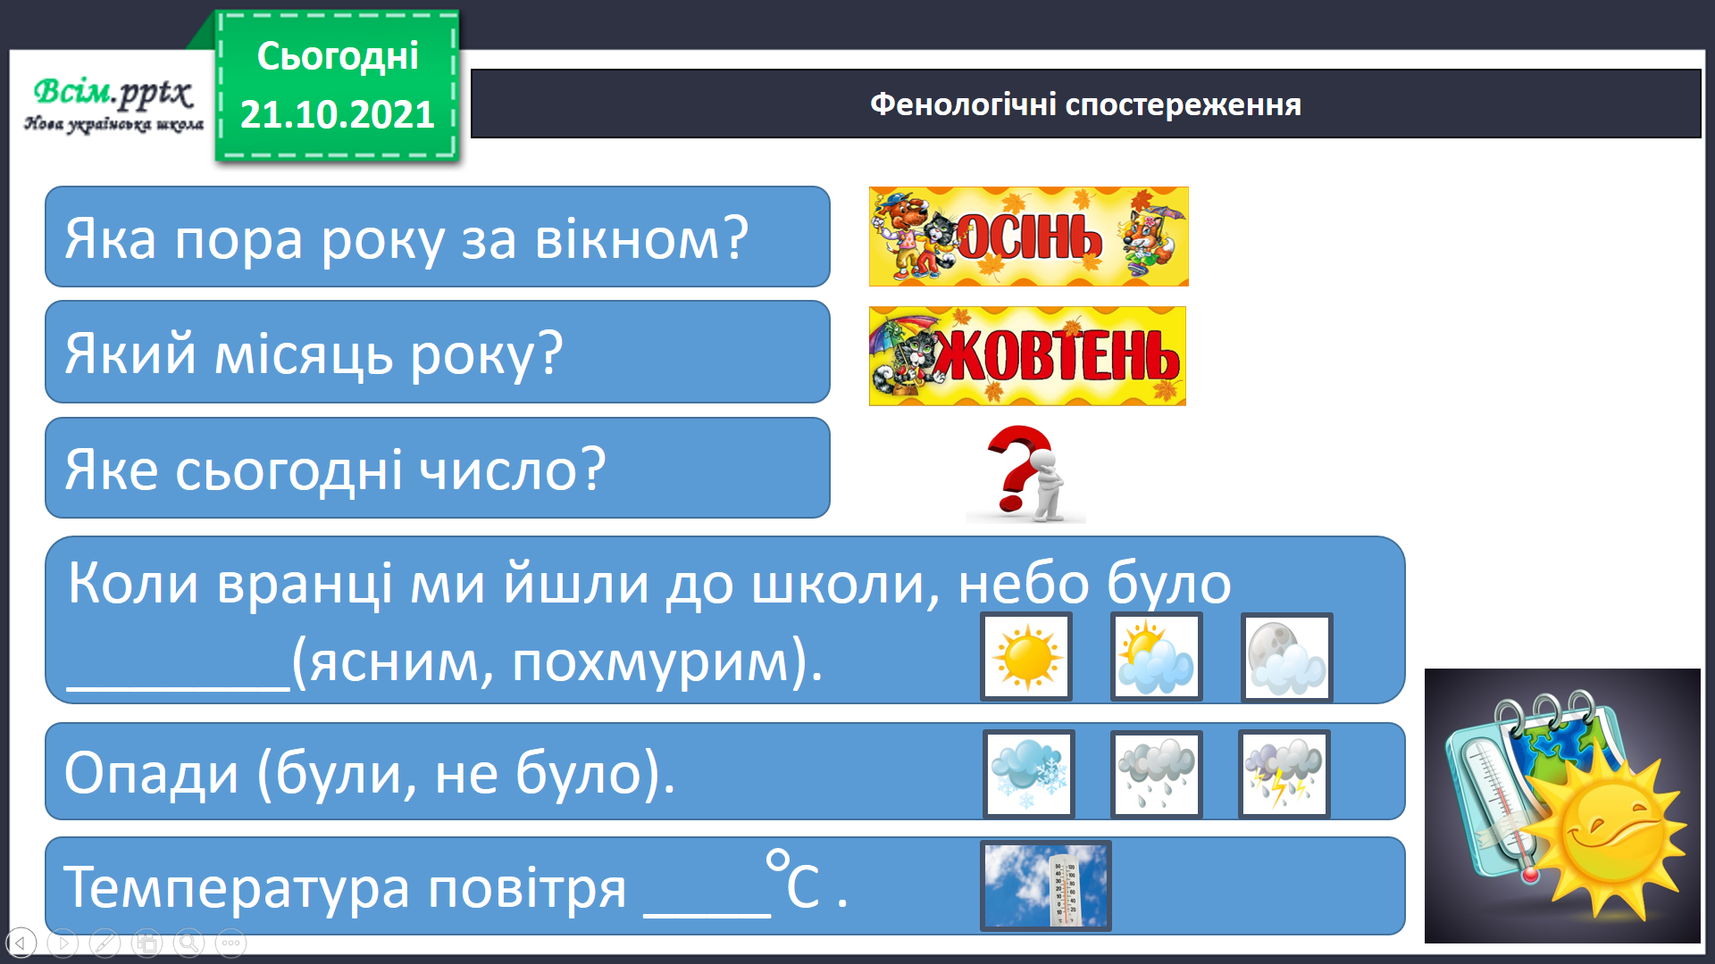

Пригадай.

* Що таке речовини? Наведи приклади.
* У яких агрегатних станах вони бувають?

Робота з підручником на с.94-95.

Словникова робота.

**Розчин –вода з розчиненою в ній речовині.**

**5***.***Закріплення вивченого.**

Виконайте дослід, щоб дізнатися які речовини розчиняються у воді, а які – ні.

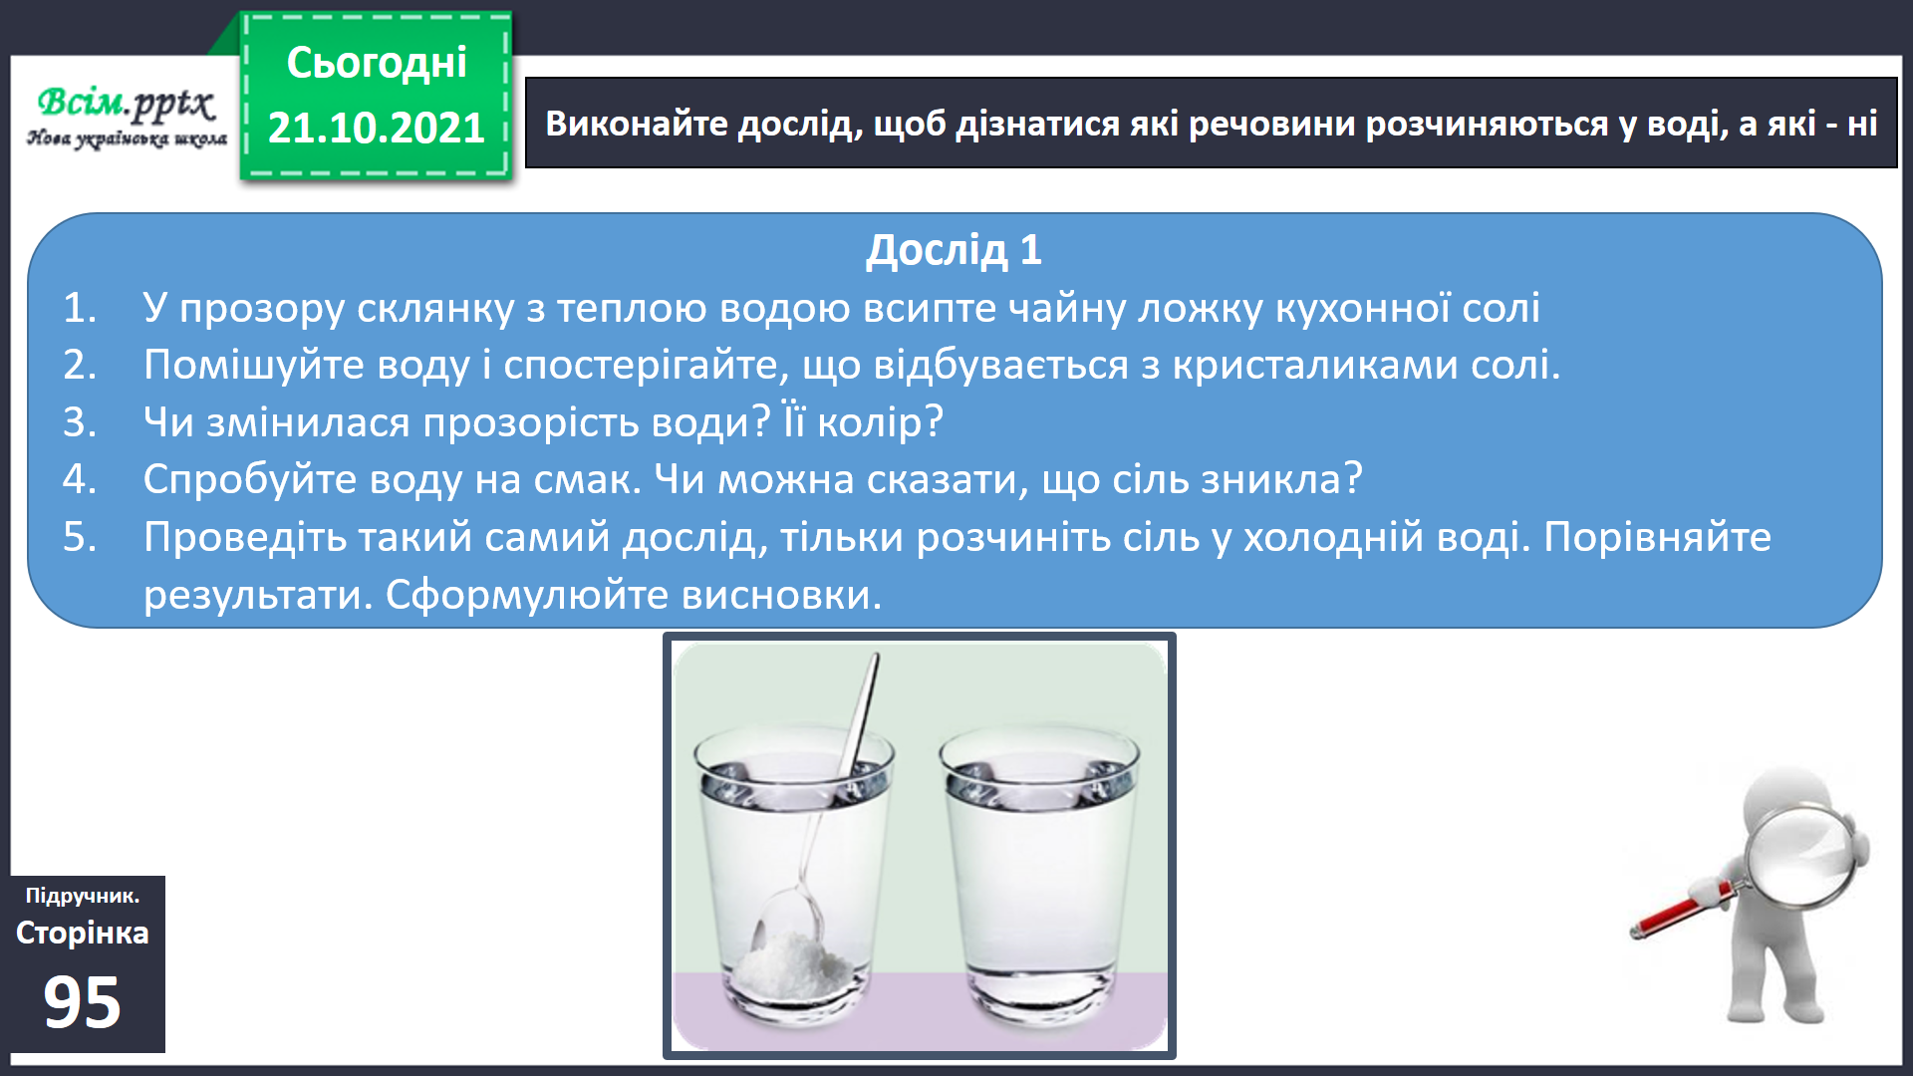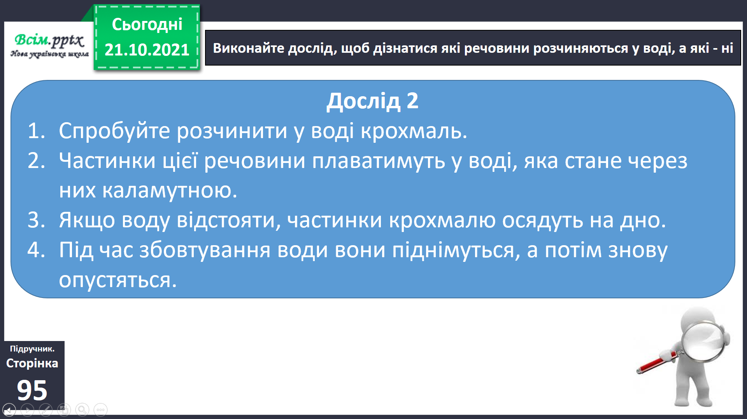

Висновки.

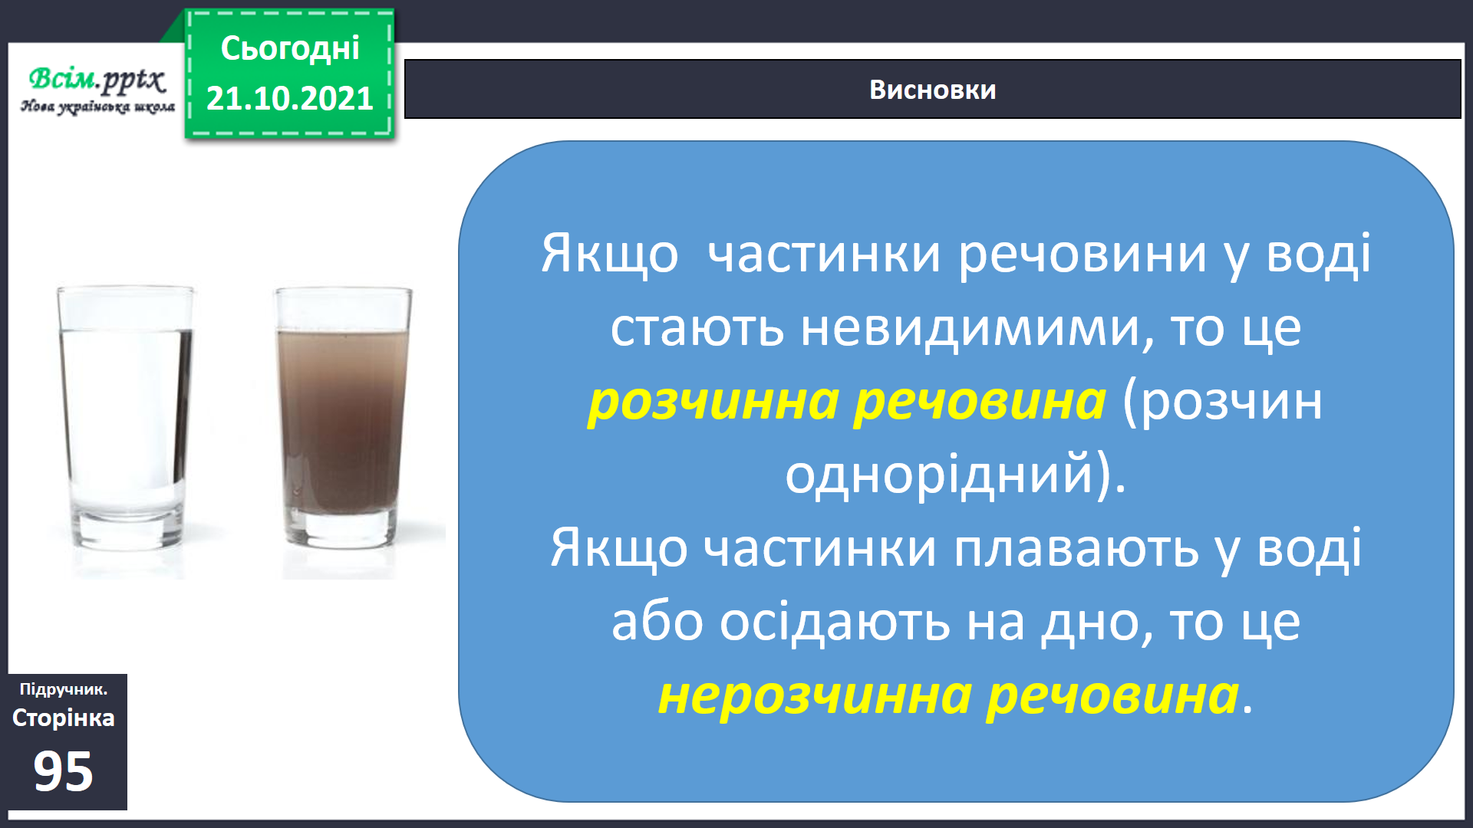

Робота з підручником на с.95-96

Бесіда за змістом прочитаного.

Фізкультхвилинка.

<https://drive.google.com/file/d/1a7E2KmlTCZRZD0ia8_YElCQMIIt8hAuy/view?usp=sharing>

Робота в зошитах на с.43-44.

**6.Підсумок**

Висновок.

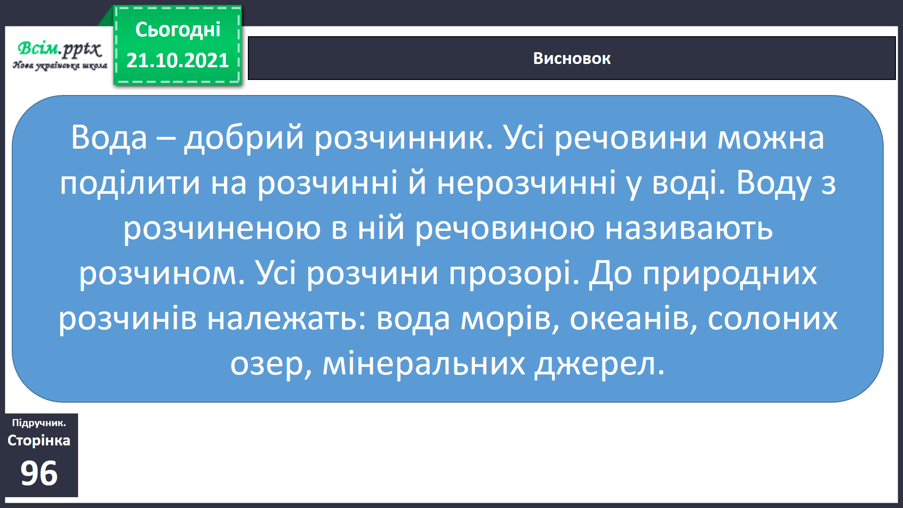

Чи знаєте ви, що…

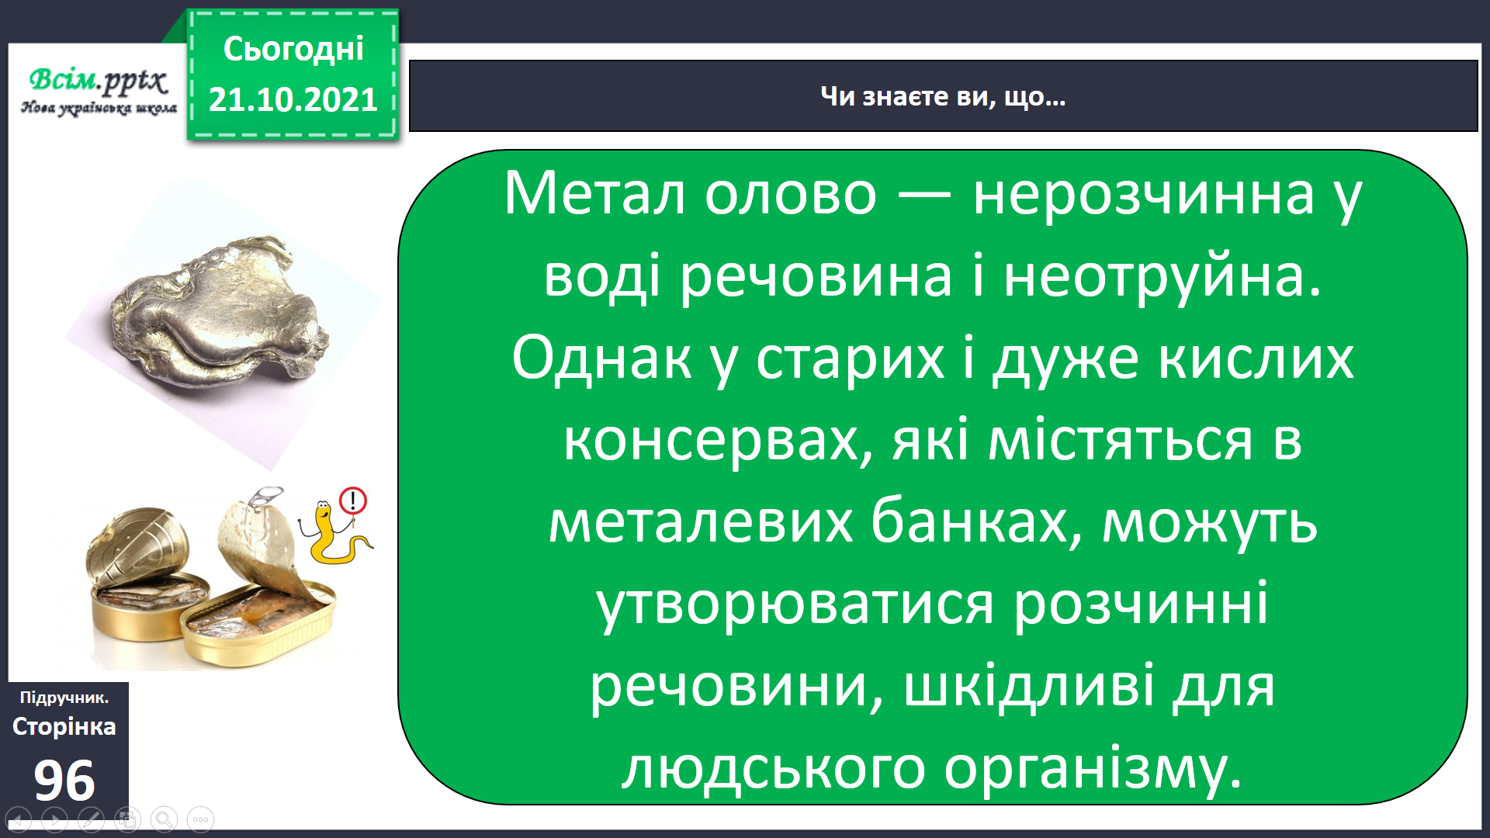

Домашнє завдання.

Опрацювати тему на с.94-96,порацювати у зошиті на с.43-44.

**7.Рефлексія**

Рефлексія «Все в твоїх руках».

